Centro Educacional Brasil Portugal
Nome:______________________________________________________________________
Professora:__________________________ Turma:_________________
Apostila do 1º Ano
Manhã e tarde
Semana do dia 15/06 até 19/06
Sr. Responsável,
Iniciamos uma nova semana, com novas descobertas e aprendizagens. Não deixe de visitar os links sugeridos, pois eles ajudarão na compreensão dos conteúdos.
• Sigam o cronograma dos dias dos vídeos para realizarem as atividades com atenção e capricho.
Segunda – feira → Português
Quarta – feira → Matemática + Natureza e Sociedade
☺Uma ótima semana a todos!☺
Bjs, a professora

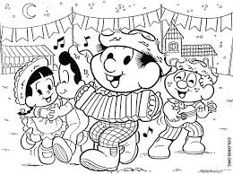

Português ( Conteúdo novo)
Visite o link: https://www.youtube.com/watch?v=9jIn4bdmqs4
Agora vamos copiar a família da letra n-N.
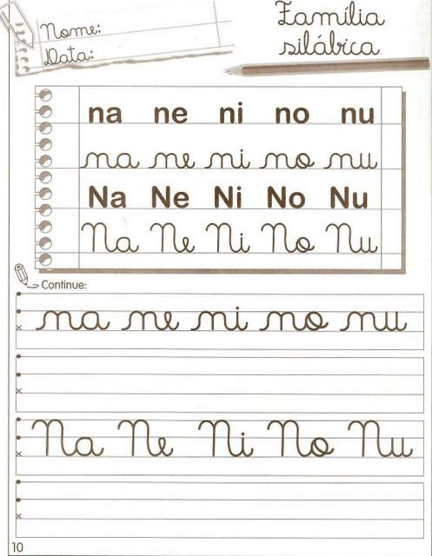
Ligue cada desenho até a sílaba inicial de seu nome.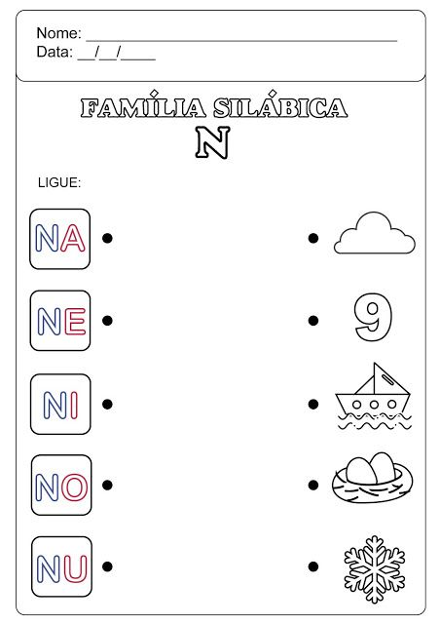
Vamos treinar a escrita da letra n-N. Cubra e depois copie-a.
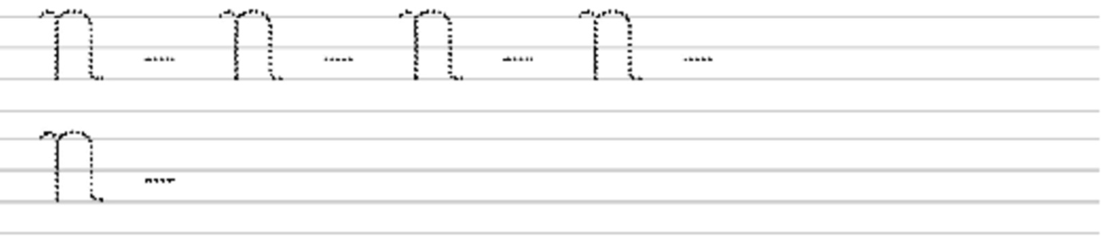
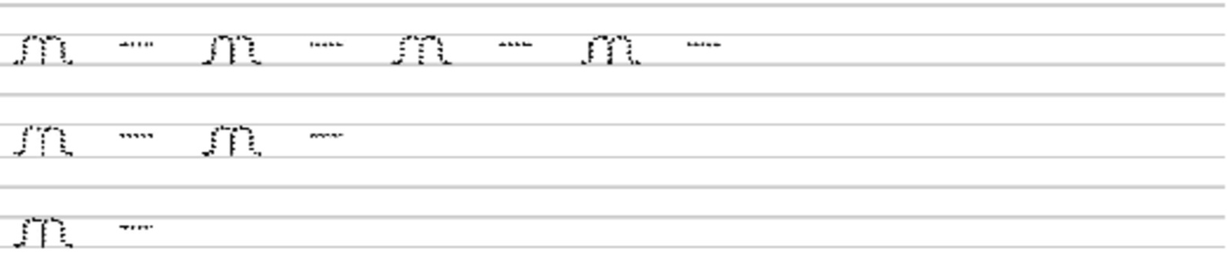
Pinte as figuras que começam com a sílaba que está no início de cada grupo.
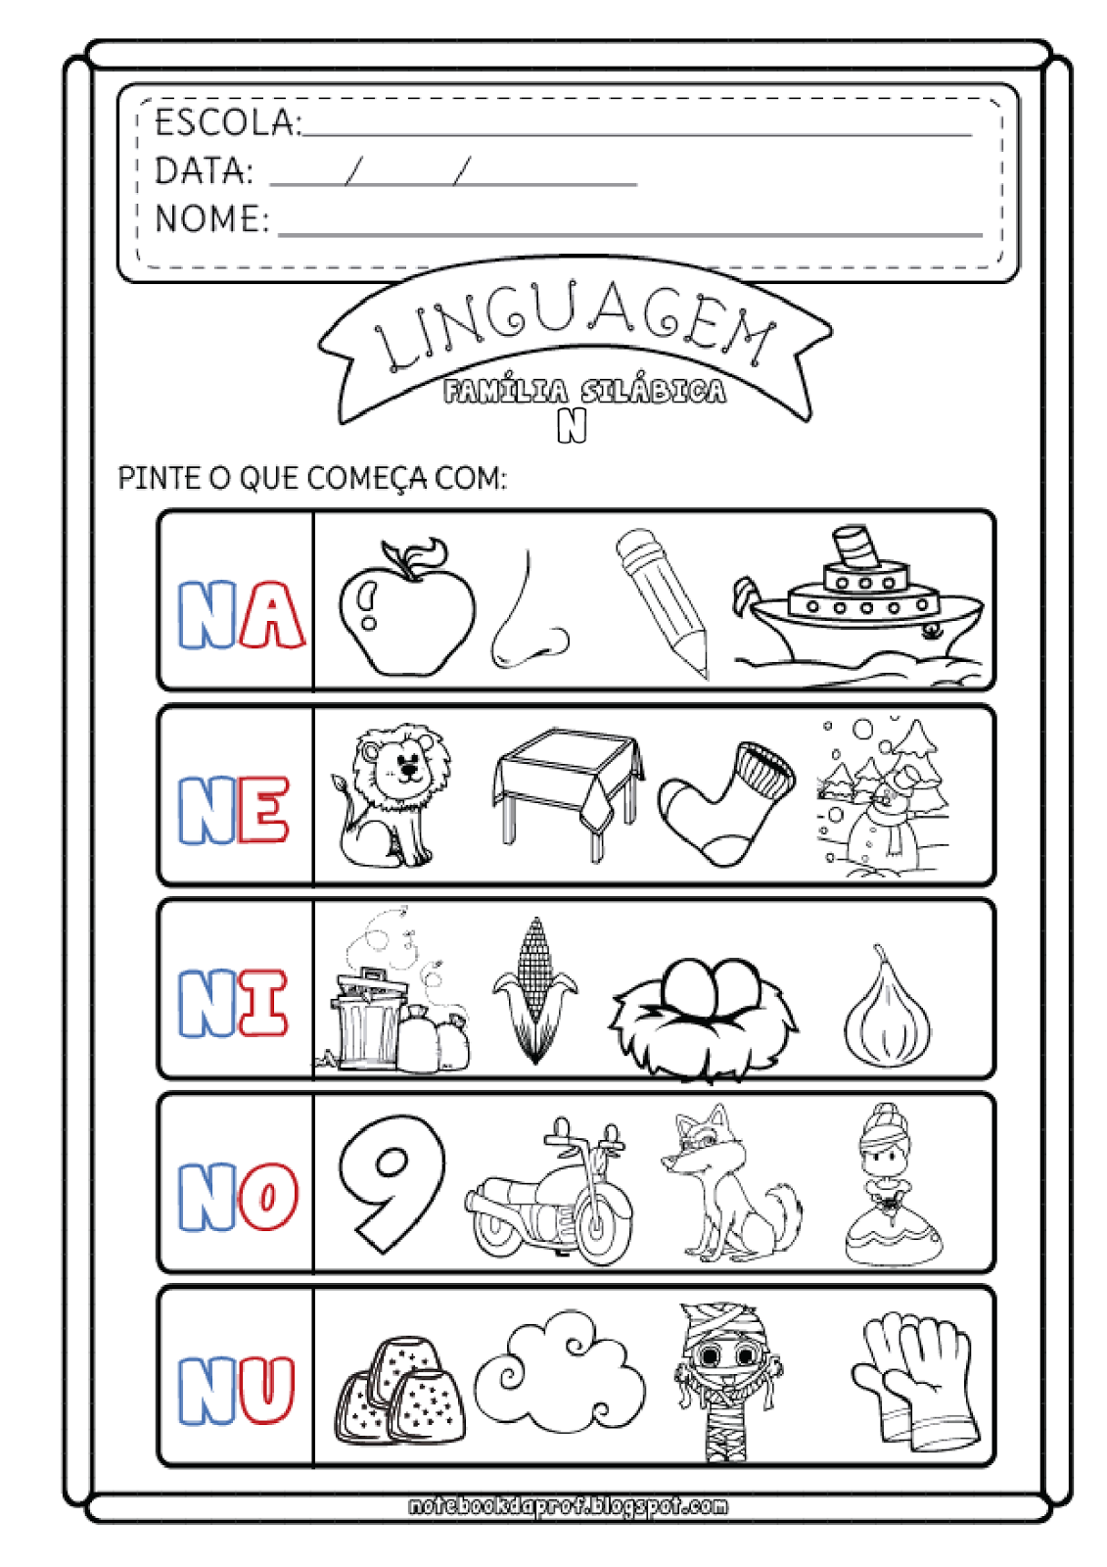
Complete com na,ne, ni, no ou nu
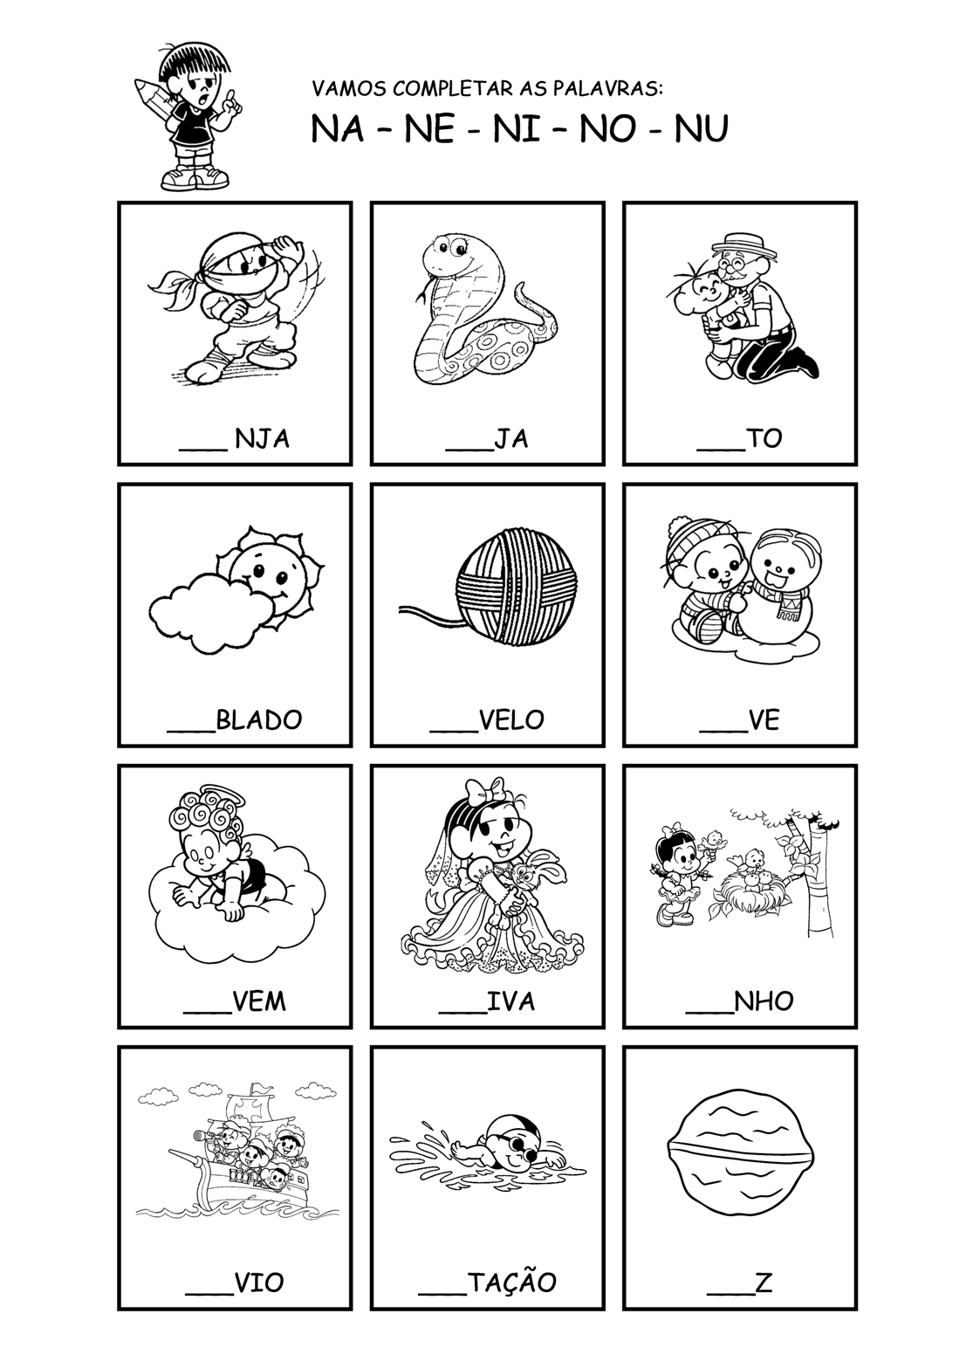

• Leia e depois responda.
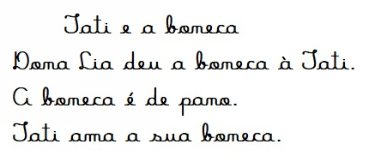
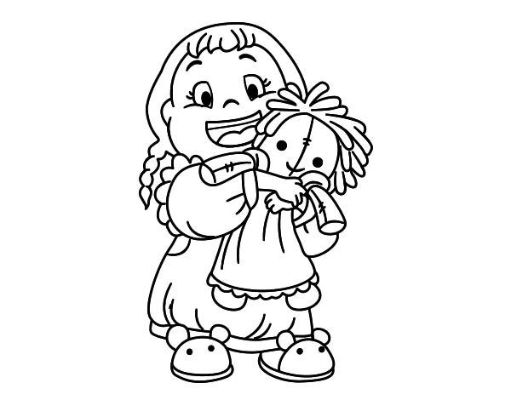
• Qual é o nome da dona da boneca?
______________________________________________

• Quem deu a boneca para a menina?
_______________________________________________

• Pinte o título do texto de azul.

• Faça um desenho sobre o texto.

• Pesquise palavras que comecem co a letra n-N e copie-as.

Matemática
Vamos relembrar como podemos soma?
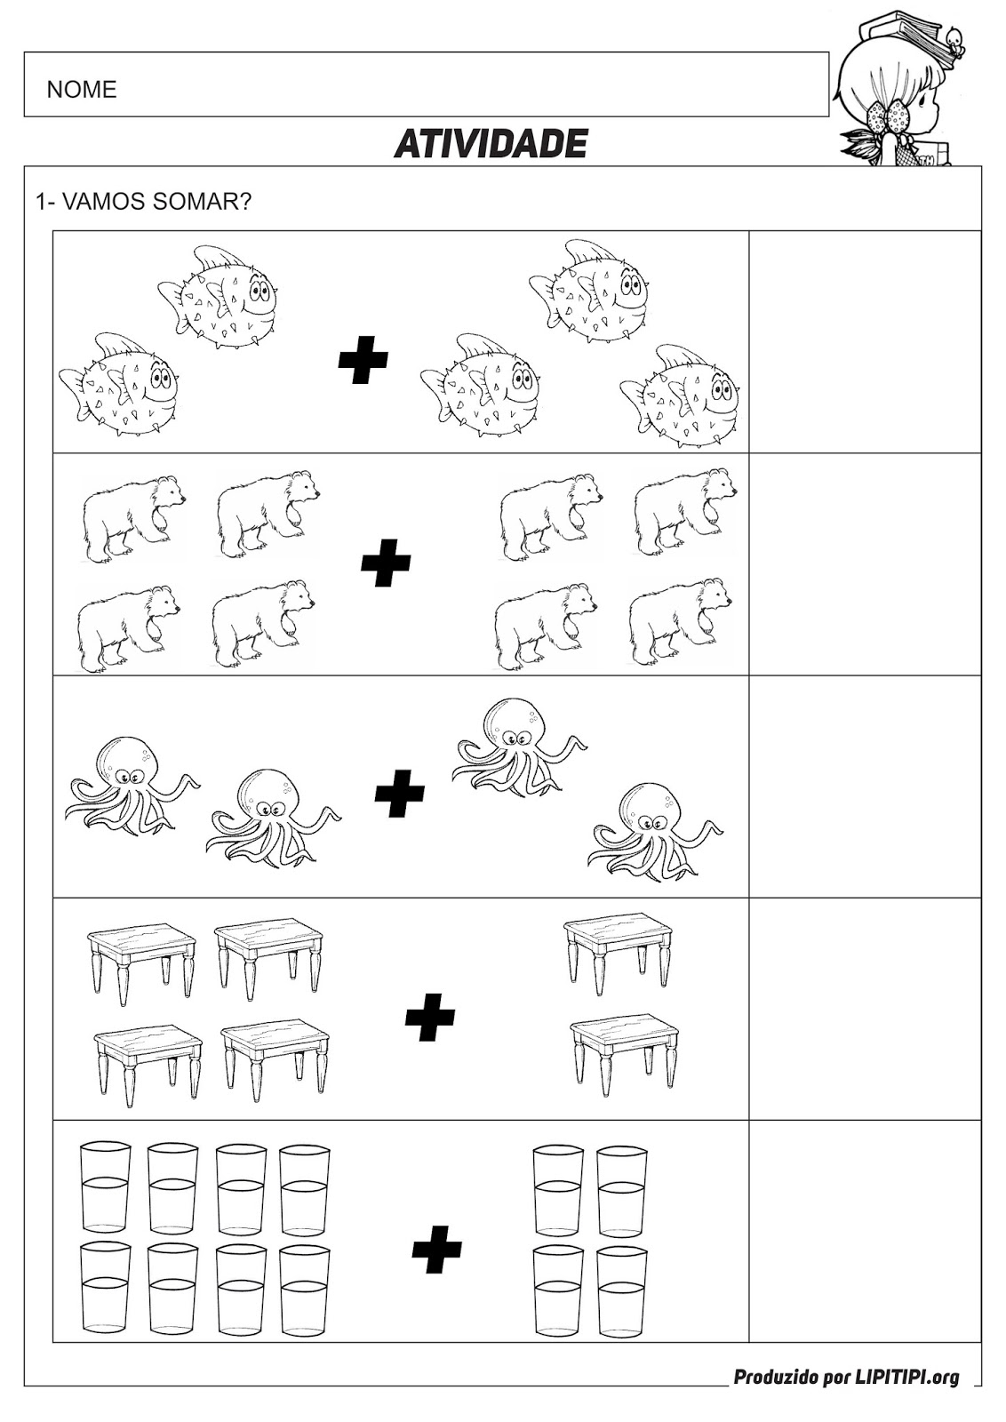
Observe os números e complete com os sinais de = ou ≠.
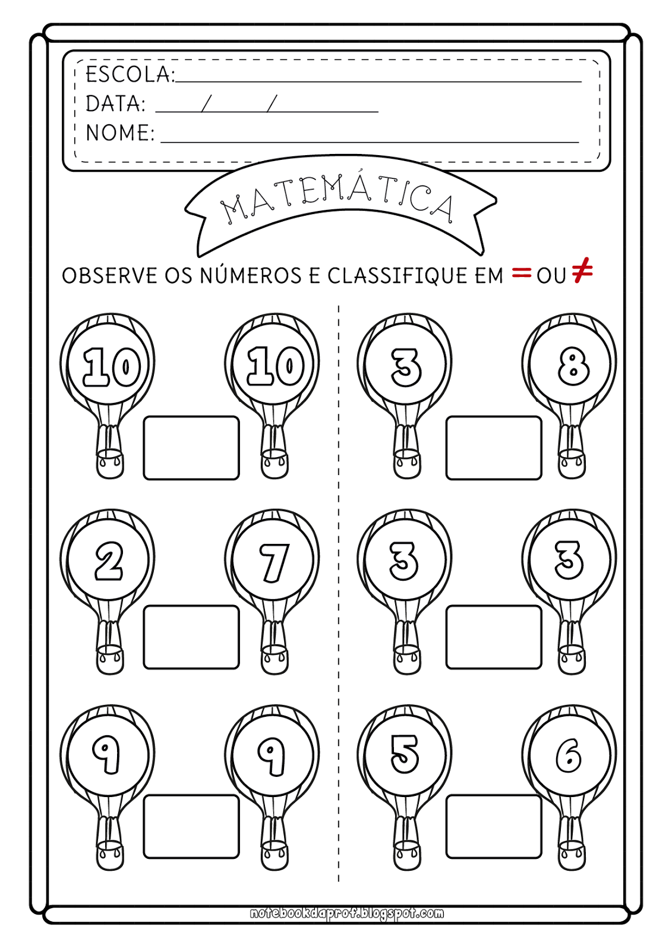
Observe o conjunto das frutas e utilize os sinais de 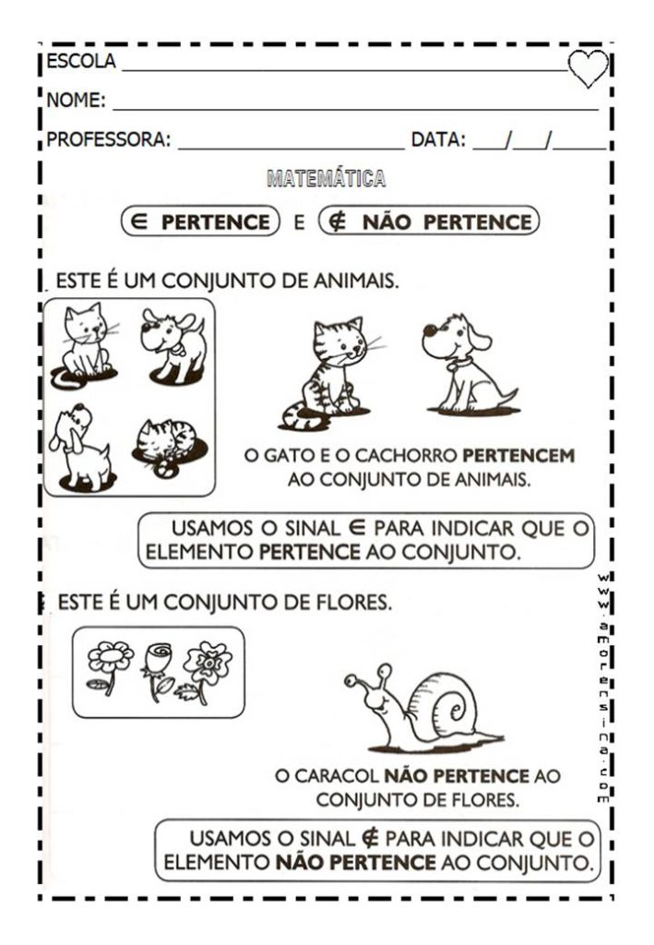
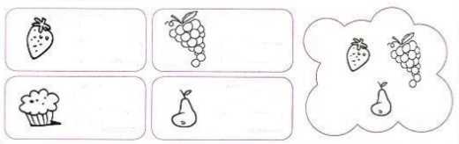
Conteúdo novo
Vamos conhecer mais um sinal. Este é o sinal de UNIÃO → U
Ele serve para realizar a união entre os conjuntos.

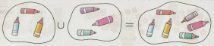
Utilize o sinal →U e faça a união dos conjuntos igual ao exemplo acima.



___________ =


___________ =
Natureza e Sociedade
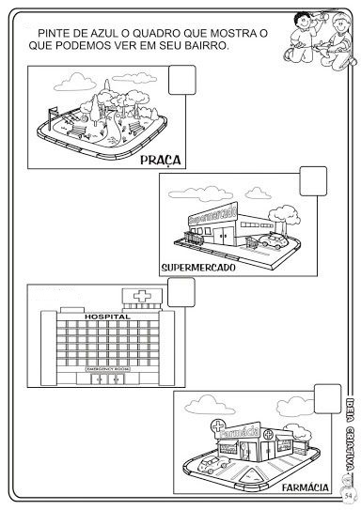
Marque um X no que tem em seu bairro.

PRAIA

IGREJAS

ESCOLAS

ESTÁDIO DE FUTEBOL

FEIRA

LOJAS DE ROUPAS

LOJAS DE PET

SHOPPING

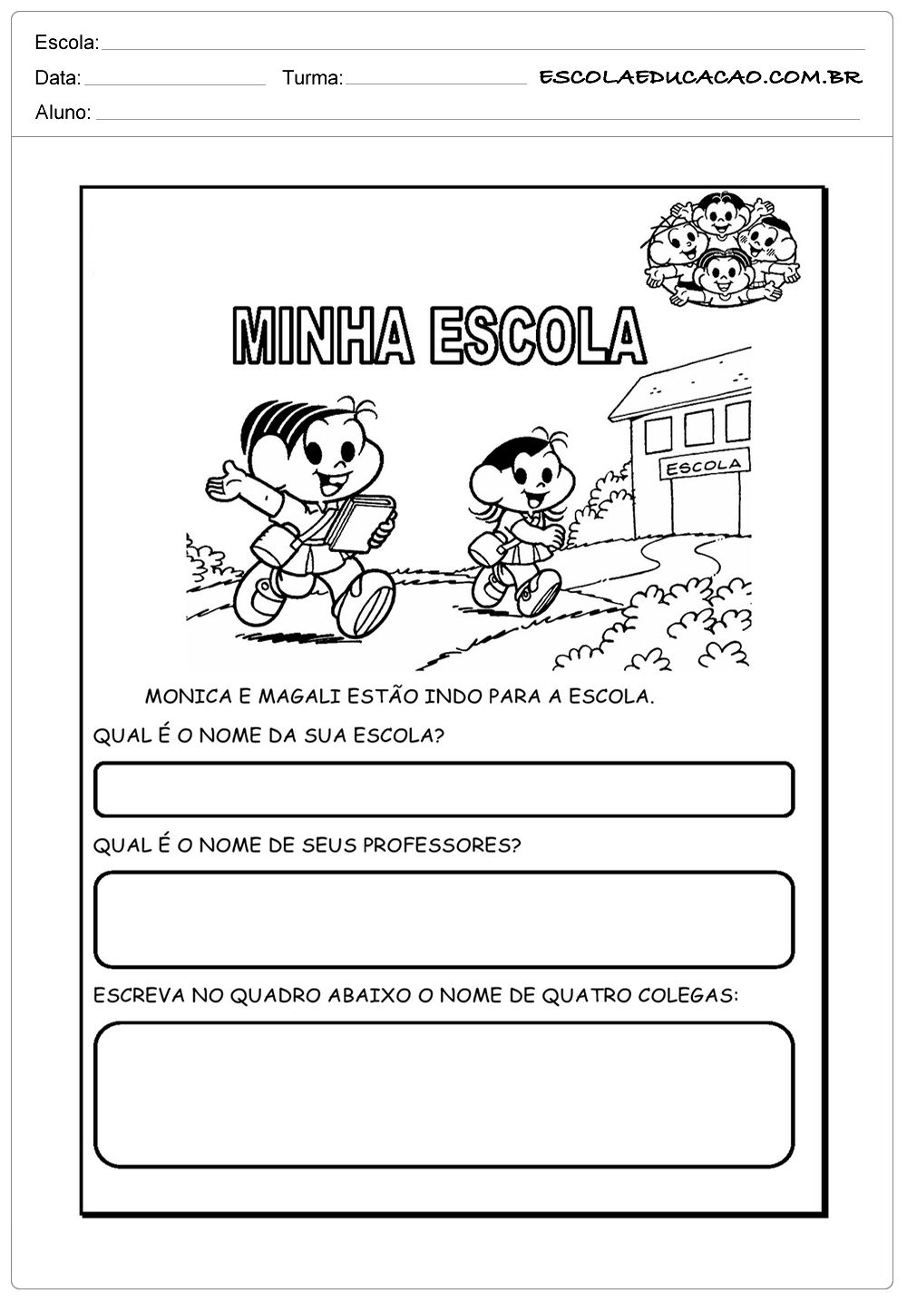
Hora da diversão!!!
Vamos aprender brincando!
Segue um link com sugestão de atividades lúdicas para aprender brincando, aproveite e teste a sua memória. Bjs, a tia te ama!
https://eduardobbastos.github.io/JClic/export/escola/?fbclid=IwAR2DmUg6tFnyiqrm7U8RKL15gC0RA4kzRI4Kt0vDkfbsrp9n-0MmfVgiggA

Livro de Português/Alfabetização:  Páginas: 46 até 47 | Livro de Caligrafia  Página: 17 | Livro de Natureza e Sociedade  Páginas: 122 até 126
Livro de Português/ Atividades:  Páginas: 48 até 50 | Livro de Matemática  Páginas: 75 até 78 / 83 e 84
Centro Educacional Brasil Portugal
Teacher: Márcia Cristine | Subject: English | Class:1° ano
Name:_________________________________________________


ATIVIDADE 12
The wind(O vento)
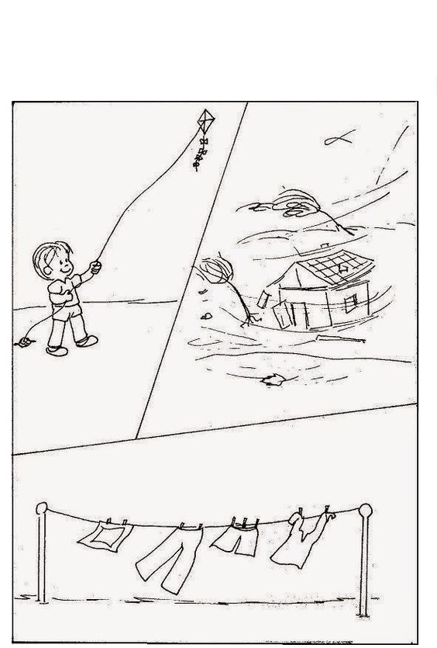
- Let’s color the house in a windy day and circle the boy with a kite:
(Vamos colorir a casa no dia ventoso e circular o menino com a pipa:)

